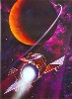
Открытый дистанционный интеллектуально-творческий марафон“МАРС: миссия выполнима»
Номинация "Я - НАБЛЮДАТЕЛЬ"

Оформите на этом бланке отчёт о своих астрономических наблюдениях: напишите небольшую статью о вас, вашем инструменте и полученных результатах.

Рекомендации для написания статьи:

Не забудьте указать своё имя, возраст (класс) и место жительства. Опишите место, где проводились наблюдения. Расскажите, какие приборы вы использовали, каково их устройство и характеристики. Приложите фотографию, где вы сняты рядом с вашим прибором.

Какие явления, связанные с Марсом, вам удалось наблюдать? Какова была технология наблюдений? Кто помогал вам их провести? Приложите сделанные вами зарисовки или фотографии.

Что интересное вы узнали, чему новому научились в ходе наблюдений?

Сохраните файл, дополнив его название своей фамилией - например, Mars_Obs_Ivanov.docx . Прикрепите файл к форме на сайте конкурса и отправьте на проверку в жюри.

Ефимкин Александр 8 класс, Москва.
Я занимаюсь астрономией относительно недавно. Примерно 3-4 года назад у меня появился телескоп. Но полноценно наблюдать я начал 1-2 года назад.
В первый раз я увидел Марс весной 2019 года. Тогда он находился довольно далеко от Земли, и ничего, кроме красной точки я не было видно. В следующий раз я его наблюдал в конце лета 2020 года. Тогда он находился довольно так же далеко, но улучшилось оборудование.Вот такую фотография я смог получить тогда
Марс продолжал сближаться. Погода была хорошая,мне удавалось снимать. В 2020 году было одно из самых благоприятных условий для наблюдений в северных широтах. Так, как 2018 году было великое противостояние, но оно происходит летом и планеты находится низко над горизонтом на северных широтах, а в 2020 году получилось, что Марс довольно высоко и находится достаточно близко к Земле. Мне удалось снять Марс в момент противостояния 13 октября 2020 года в11 часов вечера по московскому времени. Вот что у меня получилось
Но лучший результат мне удалось получить вечером 27 октября 2020 года.
На это фото видны обе полярные шапки, некоторые потемнения на диске.
Примерно так я наблюдал
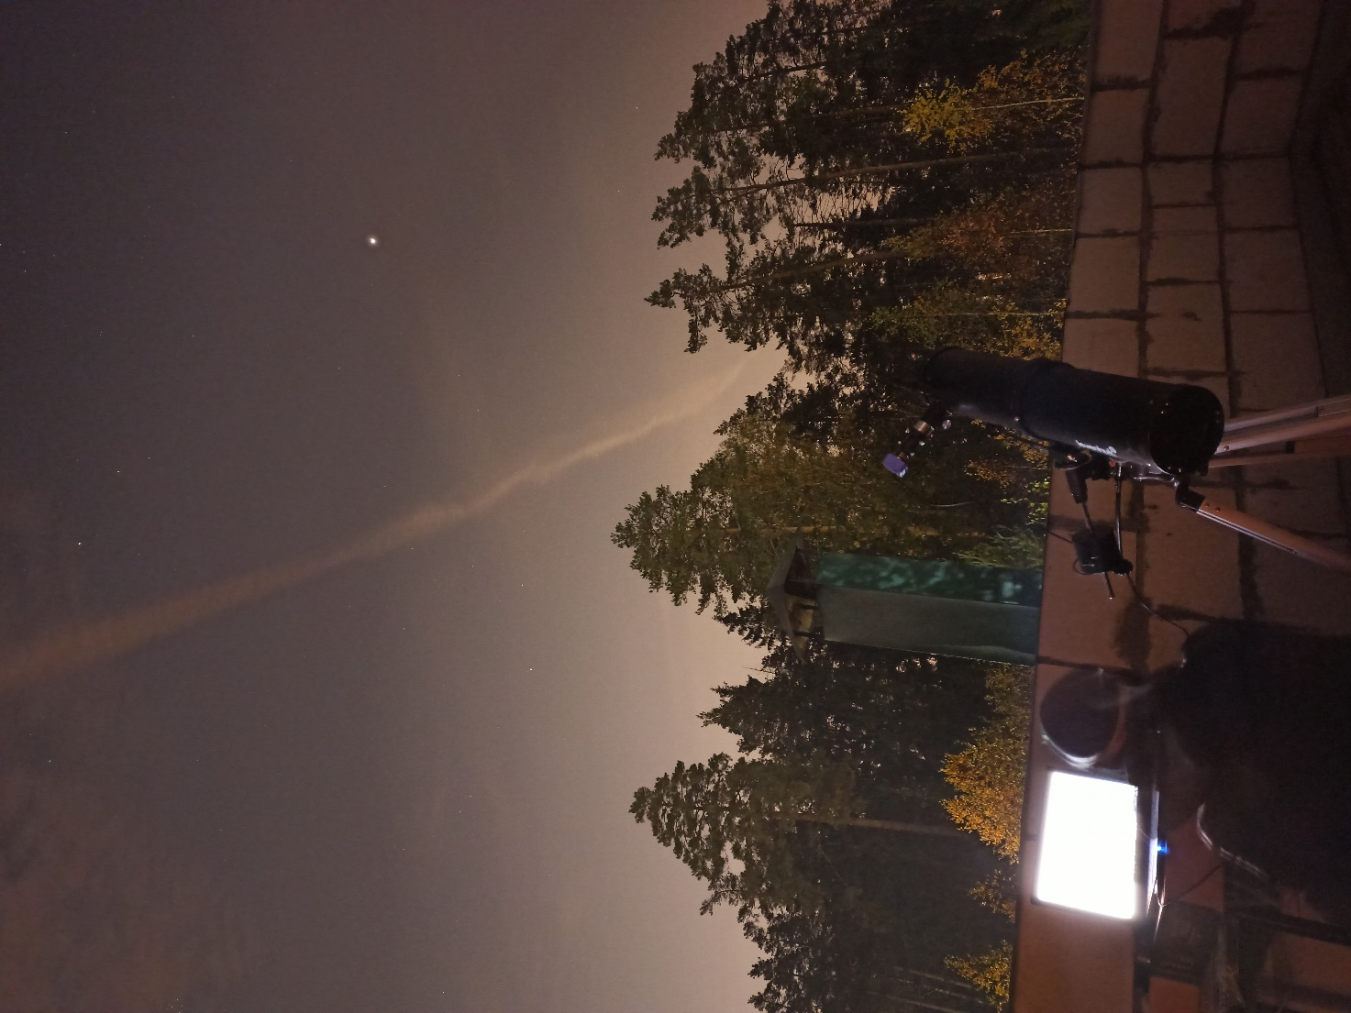
Наблюдал и обрабатывал я один. Мое наблюдательное место находится западнее Москвы 55.79 с.ш. 37.15 в.д.
Погода позволила сделать довольно много наблюдений. Получилось собрать небольшую анимацию (вложу отдельно). На анимации заметно изменение фазы, угловых размеров, деталей на поверхности.
2 марта 2021г, мне удалось увидеть сближение Марса с рассеянным звездным скоплениемM45(Плеяды).
На всех фотографиях, кроме последней, оборудование использовалась следующее: Телескоп 130/900, линза барлоу 2х, камера Nikond3200, монтировка eq-2, первые 2 фотографии были сделаны без мотора, третья с мотором. Технология была следующей: я записывал видео с планетой, затем программа PIPP выравнивала планету по центру, затем спомощью программы AutoStakkert складывал кадры и заканчивал обработку в RegiStax. Последняя была фотография была снята на телефон через бинокль 10/50 с рук.
Мне очень понравилось наблюдать за Марсом. Это оказалась первая планета на диске которой я смог неплохо сфотографировать детали. До этого я 2 сезона наблюдал Юпитер и Сатурн, но на них много деталей получить не получилось. Так, как они находятся довольно низко над горизонтом и хорошего опыта в съемка планет я не имел.

